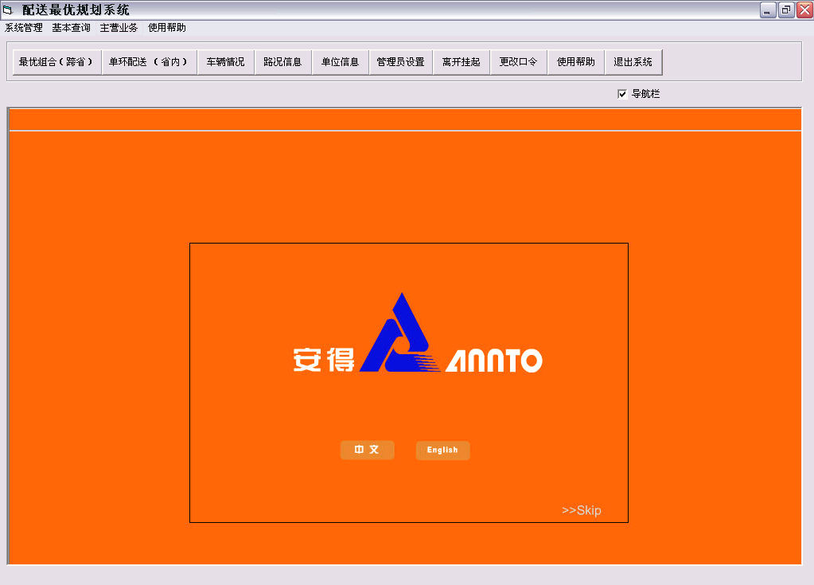
图3-1 配送规划系统首页截图

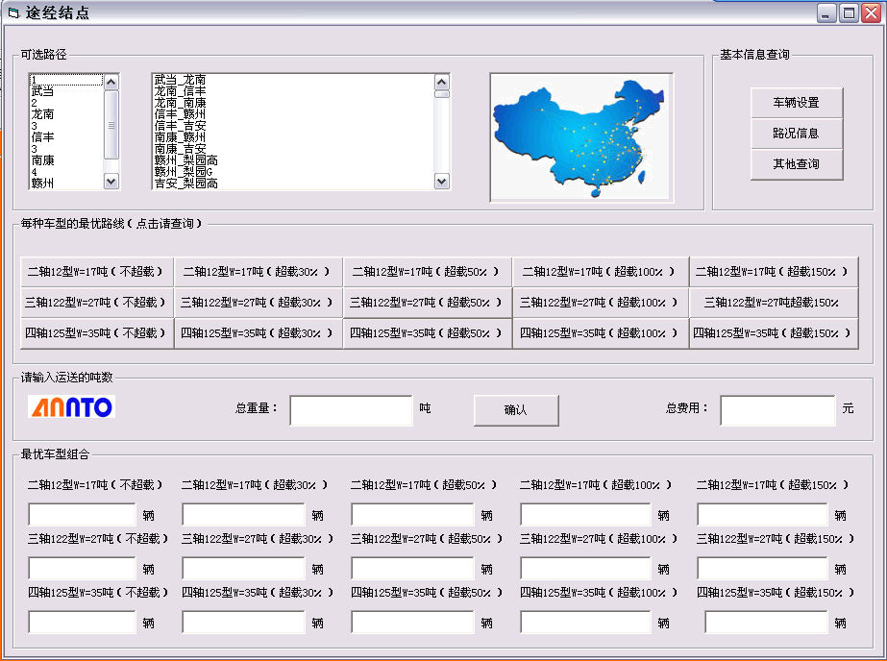
图3-2 配送规划系统途经结点截图
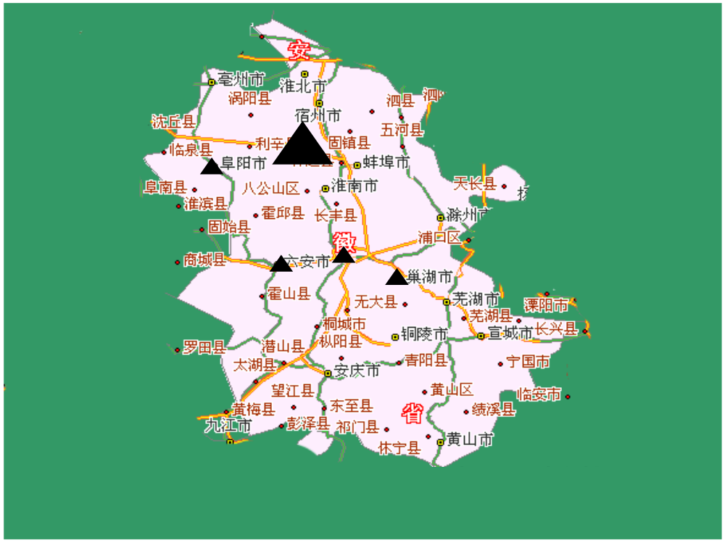
图3-16 B客户业务分布图
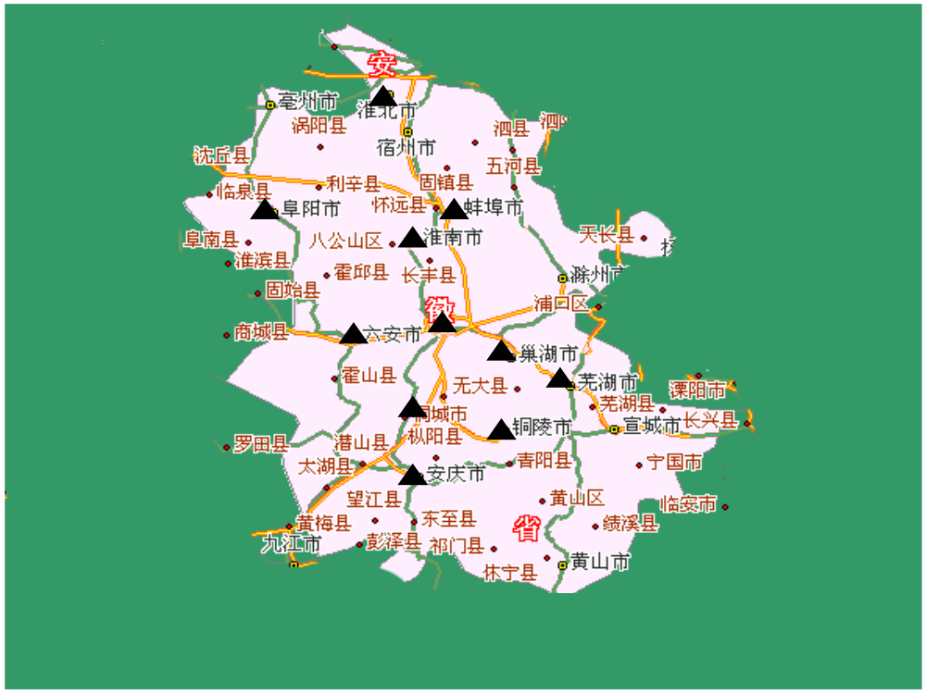
图3-17 A客户需配送的城市
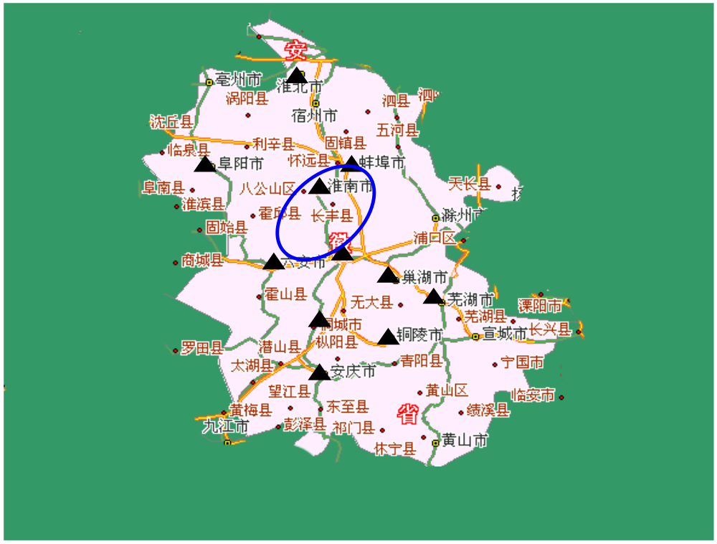图3-18 最优运输路线
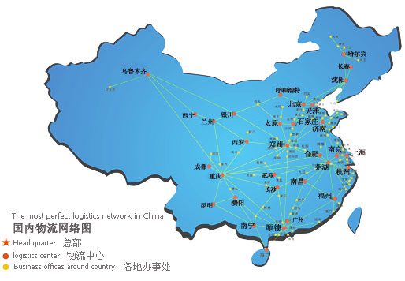
图3-19 全国物流网络覆盖城市分布图

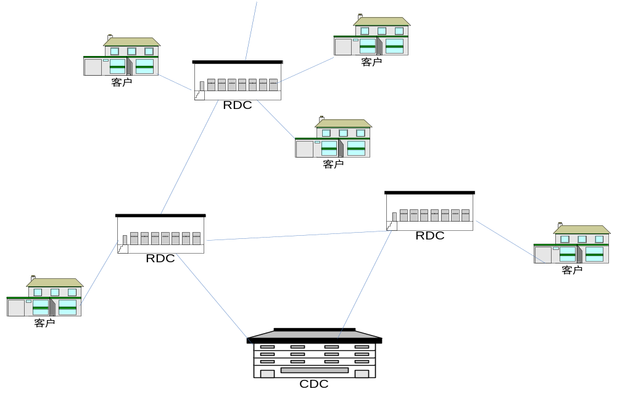
图3-20 全国运输、配送模式图

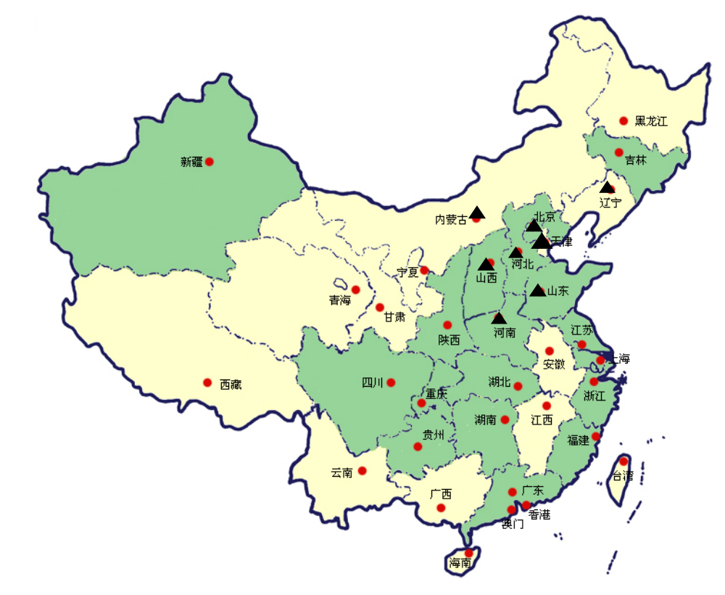
图 3-22 S客户需要配送的点
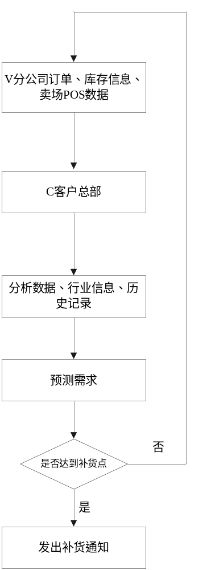
图 5-2 持续补货流程图

